BÁO CÁO HỌC PHẦN TỐT NGHIỆP

MÔN: PHÂN TÍCH THIẾT KÊ ĐẢO BẢO CHẤT LƯỢNG PHẦN MỀM

ĐỀ TÀI: HỆ THỐNG QUẢN LÝ ĐẶT BÀN VÀ GỌI MÓN TRONG MỘT NHÀ HÀNG (7.4)

Họ tên: Phạm Quang Hưng

Mã SV: B12DCCN117

Nhóm: 02

NỘI DUNG CHÍNH

1. PHA LẤY YÊU CẦU
2. Mô tả hệ thống + module bằng ngôn ngữ tự nhiên
3. Sơ đồ Usecase tổng quan hệ thống
4. Sơ đồ + mô tả chi tiết Usecase module
5. PHA PHÂN TÍCH
6. Kịch bản chuẩn + ngoại lệ
7. Tách + vẽ sơ đồ lớp thực thể toàn hệ thống
8. Trích lớp theo hướng đối tượng ->sơ đồ lớp module
9. Sơ đồ trạng thái module
10. Sơ đồ tương tác module
11. PHA THIẾT KẾ
12. Lớp thực thể toàn hệ thống
13. CSDL toàn hệ thống
14. Biểu đồ lớp cho module theo MVC
15. Biểu đồ hoạt động của module
16. Biểu đồ tuần tự của module
17. PHA CÀI ĐẶT
18. Unit test plan cho module
19. Unit test case cho module
20. PHA KIỂM THỬ
21. Blackbox test plan cho module
22. Blackbox text case cho module
23. Test summary

**I.PHA LẤY YÊU CẦU:**

1. **Mô tả hệ thống + module bằng ngôn ngữ tự nhiên**

Mô tả hệ thống bằng ngôn ngữ tự nhiên: các chức năng cơ bản của hệ thống:

Nhà hàng gồm nhiều bàn (mã bàn, tên, số lượng khách tối đa, mô tả). Nhiều bàn nhỏ có thể gộp lại thành nhiều bàn lớn khi có yếu cầu từ đoàn khách có số lượng lớn.

Mỗi bàn có thể bị đặt nhiều lần khác nhau trong ngày hoặc khác ngày

Mỗi khách hàng (mã, tên, SĐT, email, địa chỉ) cso thể đặt bàn nhiều lần, mỗi lần có thể đặt nhiều bàn (trường hợp này sẽ bị gộp thành 1 bàn)

Nhà hàng cso thể lên combo dạng kết hợp sẵn của 1 số món ăn cho 1 bữa ăn cho 1 người ăn. Khách hàng cso thể gọi combo có sẵn như thế này

Khách hàng ở mỗi bàn có thế gọi nhiều món ăn (mã, lại, tên, giá, mô tả) hoặc combo. Mỗi món ăn (combo) có thể bị gọi với số lượng khác nhau.

Khi thanh toán, hóa đơn ghi đày đủ thông tin : mã bàn, tên và nhân viên thanh toán, tên khách hàng (nếu có), sau đó là 1 bảng thống kê, mỗi 1 dòng chứa thông tin 1 món (combo) đã dung: id, tên, đơn giá, số lượng, thành tiền. dòng cuối cùng ghi tổng số tiền của hóa đơn.

|  |  |
| --- | --- |
| Actors | Chức năng |
| Quản trị hệ thống | + quản lý account |
| Quản lý | + quản lý thông tin món ăn  + quản lý thông tin combo  + thống kê lượng khách theo khung giờ  + thống kê doang thu theo tháng  + thống kê món ăn bán chạy |
| Nhân viên đặt hàng | + đặt bàn qua điện thoại  + đặt bàn tại quầy  + tìm bàn trống cho khách  + hủy đặt bàn  + hủy bàn tại quầy  + đặt món cho khách |
| Nhân viên thanh toán | + checkin  + checkout và thanh toán cho khách |

1. **Sơ đồ Usecase tổng quan hệ thống:**

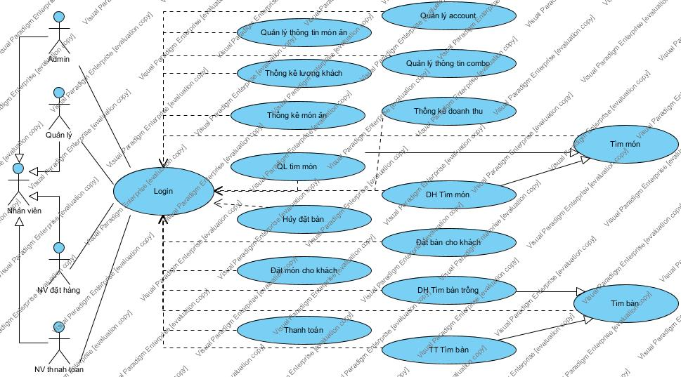

1. **Sơ đồ + mô tả chi tiết Usecase module:**

**Mô tả module “Gọi món” (7.4) chi tiết:** Nhân viên chọn chức năng gọi món -> giao diện tìm bàn hiện ra -> NV hỏi số bàn của khách hàng và nhập & tìm -> hiện ra kết quả tìm bàn -> NV chọn bàn -> Giao diện nhập món hiện ra -> NV hỏi KH và nhập tên món ăn + chọn tìm -> kết quả hiện ra gồm danh sách các món ăn chi tiết: mã, loại, tên, giá -> NV chọn món theo yêu cầu của KH -> Yếu cầu nhập số lượng ->NV nhập số lượng và bấm OK -> Tên món ăn + số lượng + số tiền tạm tính được thêm vào danh sách các món ăn mà KH đã chọn. NV lặp lại các bước chọn món cho đến khi nhập đủ các món theo yêu cấu của KH. NV đọc lại để xác nhận với KH -> NV click xác nhận-> hệ thống lưu lại.

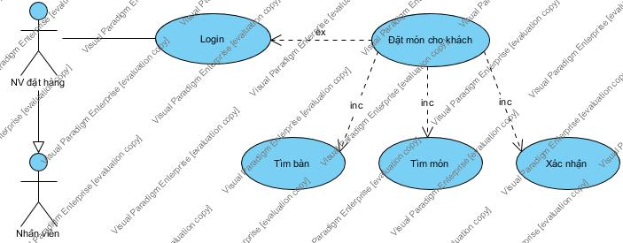

**II. PHA PHÂN TÍCH**

1. **Kịch bản chuẩn + ngoại lệ**

|  |  |
| --- | --- |
| Usecase | Gọi món |
| Actor | Nhân viên đặt hàng, khách hàng |
| Pre-condition | Nhân viên đã login vào hệ thống |
| Post condition | Gọi được món cho khách hàng |
| Main events | 1.Khách hàng (KH) yêu cầu gọi món  2.Nhân viên (NV) chọn chức năng gọi món  3.Hệ thống (HT) hiện ra giao diện chọn bàn  4.NV hỏi mã bàn của KH , nhập tìm và chọn bàn của KH đang gọi  5.HT hiện ra giao diện nhập món  6.NV hỏi KH và nhập tìm các món ăn KH muốn  7.HT hiện ra danh sách các món chi tiết  8.NV chọn món đúng như KH gọi  9.HT yêu cầu nhập số lượng  10.NV nhập số lượng theo yêu cầu KH và bấm OK  11.HT lưu món đã chọn cùng số lượng vào danh sách phía dưới  12.NV tiếp tục nhập tiếp các món khác theo yêu cầu KH và chọn xác nhận đặt món khi đã chọn xong hết  13.HT hiện thông báo đã chắc chắn xác nhận  14.NV chọn OK  15.HT lưu đơn hàng và thông báo lưu thành công, sau đo chuyển về giao diện chính |
| Exception | 6.1.HT không tìm ra món ăn  7.1.NV hỏi món khác và nhập món mới |

Nhân viên: - NhanvienHomeView

- Nhanvien

* Nhân viên chọn chức năng gọi món -> giao diện chọn bàn

- ChonbanView

- Ban

* Nhân viên chọn bàn cho khách -> giao diện chọn món

- ChonmonView

- Monan

* Nhân viên nhập tên món + tìm -> danh sách item trùng với từ khóa

- ChonmonView

* Nhân viên chọn 1 món trong danh sách kết quả tìm -> hộp thoại nhập số lượng

- ChonmonView

* Nhân viên click Xác nhận -> giao diện xác nhận

- XacnhanView

* Nhân viên click đồng ý ->hệ thống lưu lại

- Mondagoi

- Các lớp View: NhanvienHomeView, ChonbanView, ChonmonView, XacnhanView

- các lớp Model: Ban, Nhanvien, Mondagoi.

1. **Sơ đồ lớp thực thể toàn hệ thống:**

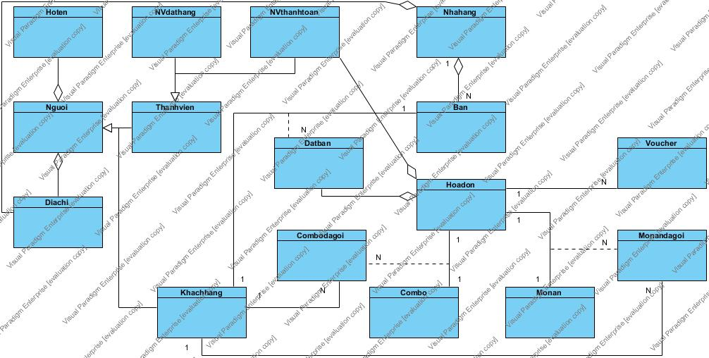

1. **Trích lớp theo hướng đối tượng + sơ đồ lớp module:**

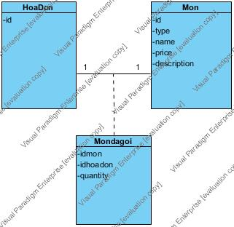

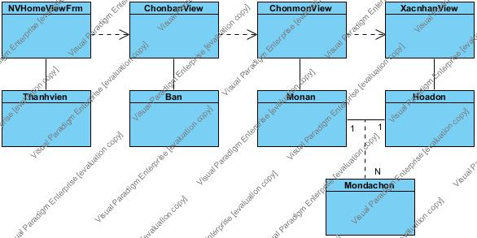

1. **Sơ đồ trạng thái module:**

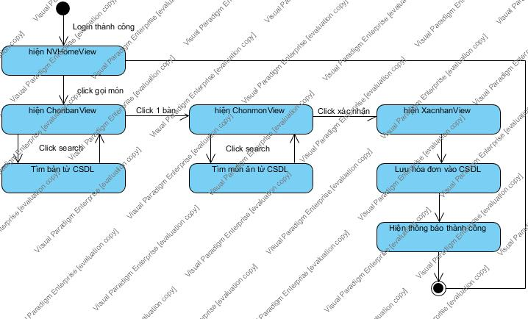

1. **Sơ đồ tương tác module:**

- Sơ đồ giao tiếp:

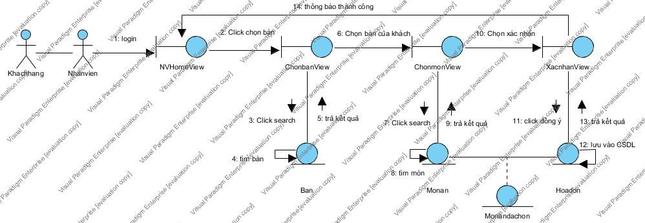

- Sơ đồ tuần tự module:

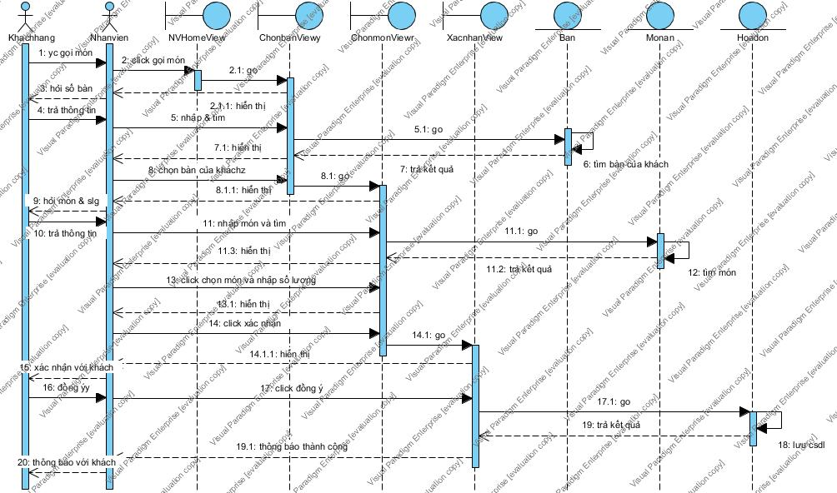

**III. PHA THIẾT KẾ:**

1. **Lớp thực thể toàn hệ thống:**

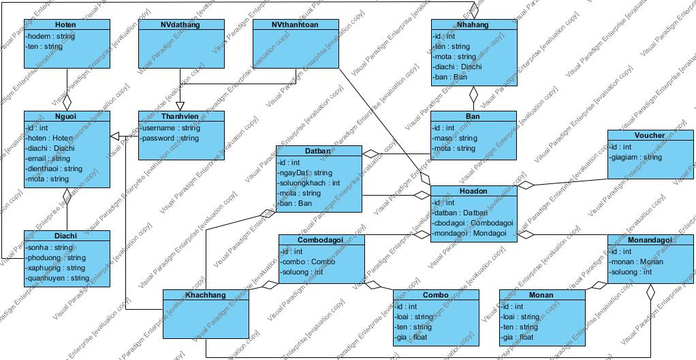

1. **CSDL toàn hệ thống:**

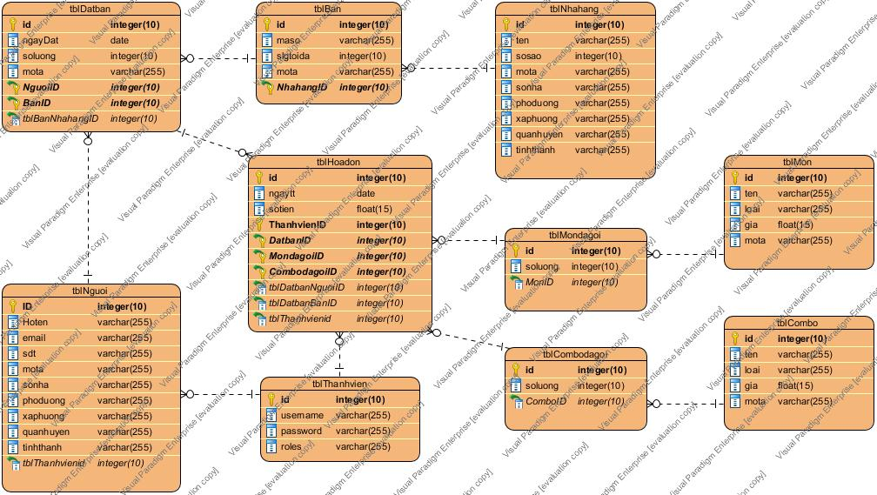

1. **Biểu đồ lớp cho module theo MVC:**

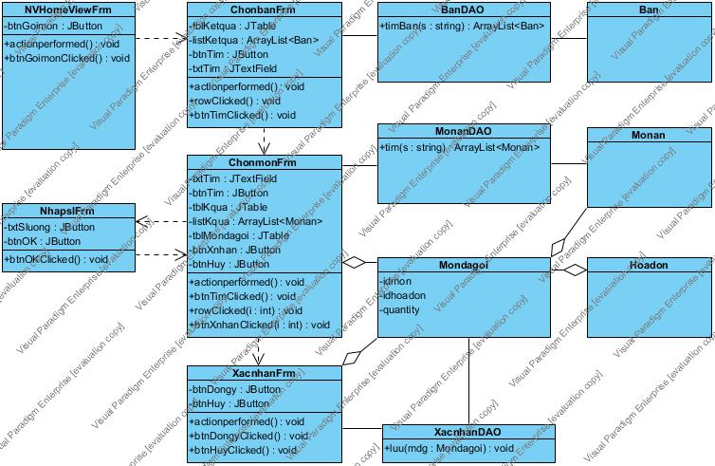

1. **Biểu đồ hoạt động của module:**

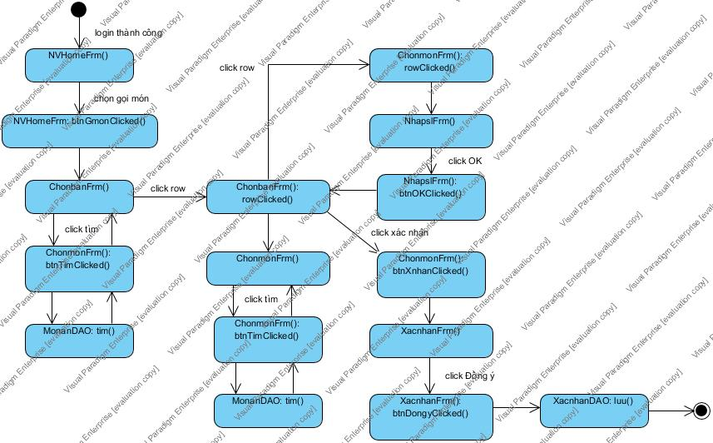

1. **Biểu đồ tuần tự của module:**

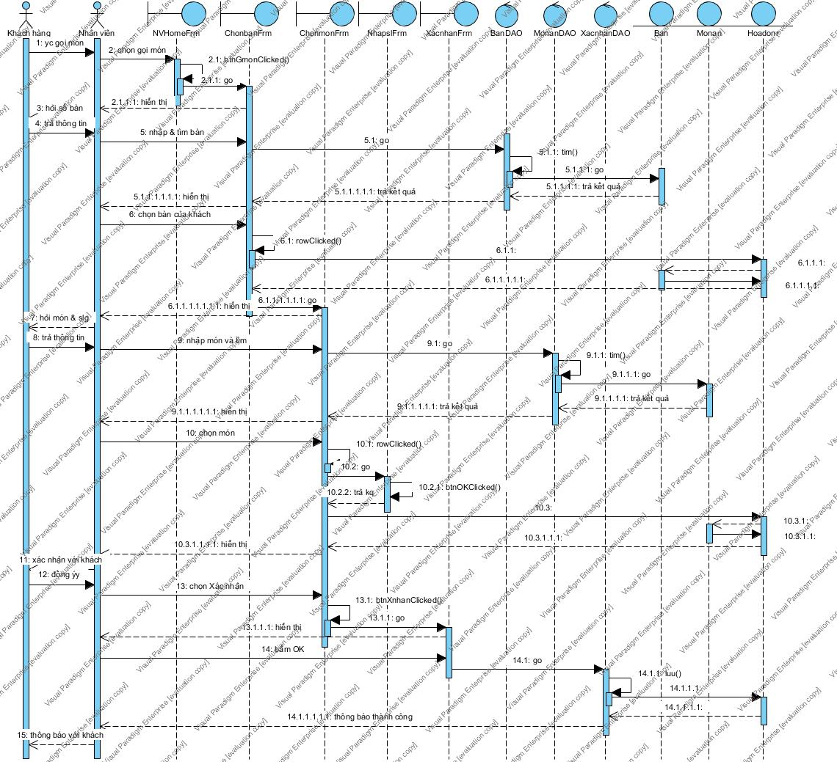

**IV. PHA CÀI ĐẶT**

1. **Unit test plan cho module**

|  |  |  |  |
| --- | --- | --- | --- |
| ID | Class | Method | Test case |
| 1 | BanDAO | timBan(s: string) ArrayList<Ban> | 1.1.Tìm thấy bàn |
| 1.2.Tìm không thấy bàn |
| 2 | MonanDAO | tim(s:string) ArrayList<Monan> | 2.1.Tìm có món ăn |
| 2.2.Tìm không có món ăn |
| 3 | XacnhanDAO | luu(mdg: Mondagoi): void | 3.1.Tìm thấy bàn, thấy món, thêm Mondagoi |
| 3.2.Tìm không thấy bàn, thấy món, thêm Mondagoi |
| 3.3.Tìm thấy bàn, không thấy món, thêm Mondagoi |
| 3.4.Tìm không thấy bàn, không thấy món,thêm Mondagoi |

1. **Unit test case cho module**

**V. PHA KIỂM THỬ**

**1. Blackbox test plan cho module**

|  |  |
| --- | --- |
| ID | Test case |
| 1 | Tìm thấy bàn + chọn đủ món + xác nhận OK + kết thúc |
| 2 | Tìm không thấy bàn -> kết thúc |
| 3 | Tìm thấy bàn + không tìm được món-> tìm món khác + xác nhận OK + kết thúc |
| 4 | Tìm thấy bàn -> quay lại |
| 5 | Tìm thấy bàn + chọn đủ món-> hủy |
| 6 | Tìm thấy bàn + tìm thấy món + nhập số lượng -> hủy |
| 7 | Tìm thấy bàn + chọn đủ món + xác nhận -> hủy |

**2. Blackbox text case cho module**

**3. Test summary**

|  |  |  |  |  |
| --- | --- | --- | --- | --- |
| Project name | | | QuanLyNhaHang (7) | |
| Module name | | | Gọi món (7.4) | |
| Version | | | V1.0 | |
| Tester | | | Phạm Quang Hưng | |
| Test environment | | | Window 8.1 | |
| Create date | | | 08/12/2018 | |
| Pass | | | Fail | | Untested | | Number of testcase | | | |
|  | | |  | |  | | 20 | | | |
| ID | | Test case title | Test case description | Test data | Pre requisite | Expected result | Actual result | Result | Tester | Date |
| Giao diện chung | | | | | | | | | | |
| Cn_1 | | Kiểm tra màn hình ở trạng thái mặc định | 1.Kiểm tra title của màn hình  2.Kiểm tra các giá trị mặc định của các trường |  | 1.NV đăng nhập thành công  2.NV chọn chức năng “Gọi món” | Màn hình chức năng được mở:  - Hiển thị title: “Chọn bàn” cùng ô nhập và nút tìm |  |  | HungQP | 08/12/2018 |
| Cn_2 | | Kiểm trả tổng thể giao diện | 1. Kiểm tra về bố cục  2. Kiểm tra font chữ, chính tả, màu |  | 1.NV đăng nhập thành công  2.NV chọn chức năng “Gọi món” | 1. Các label, textbox có độ dài rộng và khoảng cách bằng nhau, không xô lệch  2. Các label dung chung 1 font, 1 cỡ chữ, căn lề trái, không có lỗi chính tả, ngữ pháp. |  |  | HungQP | 08/12/2018 |
| Cn_3 | | Kiểm tra header, footer | 1. Kiểm tra header: hiển thị banner  2.Kiểm tra footer: tác quyền, tên đề tài  3.Kiểm tra lại thong tin sau khi thực hiện lại chức năng hoặc reset |  | 1.NV đăng nhập thành công  2.NV chọn chức năng “Gọi món” | Header và footer được bố trí hợp lý |  |  | HungQP | 08/12/2018 |
| Cn_4 | | Kiểm tra F5 màn hình | NV tìm bàn mã số 33. Nhập vào textfield một số bất kì và nhấn tìm, sau đó nhấn F5 | Nhập vào giá trị “33” | 1.NV đăng nhập thành công  2.NV chọn chức năng “Gọi món” | 1.F5 màn hình  2.Sau khi F5 trở về trạng thái chờ nhập để tìm bàn |  |  | HungQP | 08/12/2018 |
| Cn_5 | | Kiểm tra thứ tự di chuyển con trỏ trên màn hình khi nhấn Tab | Nhấn tab liên tục |  | 1.NV đăng nhập thành công  2.NV chọn chức năng “Gọi món” | Con trỏ di chuyển lân lượt theo thứ tự từ phải qua trái, từ dưới lên trên |  |  | HungQP | 08/12/2018 |
| Cn_6 | | Kiểm tra thứ tự di chuyển ngược của con trỏ trên màn hình khi nhấn Shift+Tab | Nhấn Shift+Tab liên tục |  | 1.NV đăng nhập thành công  2.NV chọn chức năng “Gọi món” | Con trỏ di chuyển lân lượt theo thứ tự từ dưới lên trên, từ phải qua trái. |  |  | HungQP | 08/12/2018 |
| Cn_7 | | Kiểm tra giá trị mặc định | 1.NV đăng nhập thành công  2.NV chọn chức năng “Gọi món” |  | 1.NV đăng nhập thành công  2.NV chọn chức năng “Gọi món” | Hệ thống hiện trang “Gọi món” gồm 2 label, 1 textfield, 1 nút và 1 bảng null chứ giá trị tìm được |  |  | HungQP | 08/12/2018 |
| Kiểm tra hoạt động của giao diện “Chọn bàn” HungQP | | | | | | | | | | |
| Cn_8 | | Kiểm tra hoạt động của textfield | Nhập mã 1 bàn vào ô tìm kiếm | Nhập “33” | 1.NV đăng nhập thành công  2.NV chọn chức năng “Gọi món” | Nhập dữ liệu thành công |  |  | HungQP | 08/12/2018 |
| Cn_9 | | Kiểm tra hoạt động của nút | Nhập 1 mã bàn bất kì vào ô tìm kiếm và bấm nút ”Tìm” | Nhập “33” | 1.NV đăng nhập thành công  2.NV chọn chức năng “Gọi món” | Hệ thống hiển thị kết quả tìm bàn có chứa “33” trong mã |  |  | HungQP | 08/12/2018 |
| Cn_10 | | Kiểm tra hiển thị | Nhập 1 mã bàn bất kì vào ô tìm kiếm và bấm nút ”Tìm” | Nhập “33” | 1.NV đăng nhập thành công  2.NV chọn chức năng “Gọi món” | Hệ thống hiển thị kết quả tìm bàn có chứa “33” trong mã |  |  | HungQP | 08/12/2018 |
| Cn_11 | | Kiểm tra chọn kết quả vừa tìm | 1.Nhập 1 mã bàn bất kì vào ô tìm kiếm và bấm nút ”Tìm”  2.Chọn 1 trong các kết quả vừa tìm được | Nhập “33” | 1.NV đăng nhập thành công  2.NV chọn chức năng “Gọi món” | Hệ thông chuyển sang giao diện “Chọn món” |  |  | HungQP | 08/12/2018 |
| Kiểm tra giao diện “Chọn món” | | | | | | | | | | |
| Cn_12 | | Kiểm tra màn hình ở trạng thái mặc định | 1.Kiểm tra title của màn hình  2.Kiểm tra các giá trị mặc định của các trường |  | 1.NV đăng nhập thành công  2.NV chọn chức năng “Gọi món”  3. Nhập & tìm  4. Chuyển sang giao diện “Chọn món” | Màn hình chức năng được mở:  - Hiển thị title: “Chọn món” cùng ô nhập, nút tìm và các bảng hiển thị kết quả |  |  | HungQP | 08/12/2018 |
| Cn_13 | | Kiểm trả tổng thể giao diện  “Chọn món” | 1. Kiểm tra về bố cục  2. Kiểm tra font chữ, chính tả, màu |  | 1.NV đăng nhập thành công  2.NV chọn chức năng “Gọi món”  3. Nhập & tìm  4. Chuyển sang giao diện “Chọn món” | 1. Các label, textbox có độ dài rộng và khoảng cách bằng nhau, không xô lệch  2. Các label dung chung 1 font, 1 cỡ chữ, căn lề trái, không có lỗi chính tả, ngữ pháp. |  |  | HungQP | 08/12/2018 |
| Kiểm tra hoạt động của giao diện “Chọn món” | | | | | | | | | | |
| Cn_14 | | Kiểm tra hoạt động của textfield | Nhập 1 chuỗi kí tự bất kì vào textfield trên giao diện “Chọn món” | Nhập “gà” | 1.NV đăng nhập thành công  2.NV chọn chức năng “Gọi món”  3. Nhập & tìm  4. Chuyển sang giao diện “Chọn món” | Nhập dữ liệu thành công |  |  | HungQP | 08/12/2018 |
| Cn_15 | | Kiểm tra hoạt động của nút “Tìm” | Nhập 1 từ khóa bất kì vào ô tìm kiếm và bấm nút ”Tìm” | Nhập “gà” | 1.NV đăng nhập thành công  2.NV chọn chức năng “Gọi món”  3. Nhập & tìm  4. Chuyển sang giao diện “Chọn món” | Hệ thống hiển thị kết quả tìm bàn có chứa “gà” trong tên |  |  | HungQP | 08/12/2018 |
| Cn_16 | | Kiểm tra chọn kết quả vừa tìm | 1.Nhập 1 từ khóa bất kì vào ô tìm kiếm và bấm nút ”Tìm”  2. .Chọn 1 trong các kết quả vừa tìm được | Nhập “gà”  Và chọn “gà hấp” | 1.NV đăng nhập thành công  2.NV chọn chức năng “Gọi món”  3. Nhập & tìm  4. Chuyển sang giao diện “Chọn món” | Hệ thông hiển thị hộp thoại “Nhập số lượng” |  |  | HungQP | 08/12/2018 |
| Cn_17 | | Kiểm tra hoạt động của hộp thoại | 1.Nhập sô lượng vào textfield  2.Nhấn OK | Nhập “2” | 1.NV đăng nhập thành công  2.NV chọn chức năng “Gọi món”  3. Nhập & tìm  4. Chuyển sang giao diện “Chọn món” | Giao diện “Chọn món” cập nhật món đã chọn “Gà hấp” có số lượng là 3 trong bảng lưu chọn món tạm thời |  |  | HungQP | 08/12/2018 |
| Cn_18 | | Kiểm tra hoạt động của nút “Xác nhận” | Bấm nút “Xác nhận” trong giao diện “Chọn món” |  | Chuyển sang giao diện “Chọn món” | Hệ thống chuyển sang giao diện “Xác nhận” |  |  | HungQP | 08/12/2018 |
| Kiểm tra giao diện “Xác nhận” | | | | | | | | | | |
| Cn_19 | | Kiểm tra màn hình ở trạng thái mặc định | 1.Kiểm tra title của màn hình  2.Kiểm tra các giá trị mặc định của các trường |  | 1.NV đăng nhập thành công  2.NV chọn chức năng “Gọi món”  3. Nhập & tìm  4. Chuyển sang giao diện “Chọn món”  5. Chọn món và bấm “Xác nhận” | Màn hình chức năng được mở:  - Hiển thị title: “Xác nhận” cùng các nút và bảng hiển thị món đã chọn. |  |  | HungQP | 08/12/2018 |
| Cn_20 | | Kiểm trả tổng thể giao diện  “Xác nhận” | 1. Kiểm tra về bố cục  2. Kiểm tra font chữ, chính tả, màu |  | 1.NV đăng nhập thành công  2.NV chọn chức năng “Gọi món”  3. Nhập & tìm  4. Chuyển sang giao diện “Chọn món”  5. Chọn món và bấm “Xác nhận” | 1. Các label có độ dài rộng và khoảng cách bằng nhau, không xô lệch  2. Các label dung chung 1 font, 1 cỡ chữ, căn lề trái, không có lỗi chính tả, ngữ pháp. |  |  | HungQP | 08/12/2018 |
| Kiểm tra hoạt động của giao diện “Xác nhận” | | | | | | | | | | |
| Cn_21 | | Kiểm tra hoạt động của nút “Đồng ý” | Bấm nút “Đồng ý” trong giao diện “Xác nhận” |  | 1.Chọn món và bấm “Xác nhận”  2.Chuyển sang giao diện “Xác nhận” | Hệ thống hiện thông báo “Chọn món thành công!” và đưa về giao diện chính của nhân viên |  |  | HungQP | 08/12/2018 |